

**Дүйсебекова Жазира Отепбергеновна,**

№ 2 облыстық балалар оңалту орталығының логопеді

Қызылорда қаласы

«Ш» дыбысы. Күзгі баққа серуен

Жеке баламен жұмыс

**Баланың аты-жөні**: Ермек Абзал

**Қорытындысы**: Ж.С.Т.Д. ІІ деңгейі

**Кезені:** Дыбыс қоюға дайындық

**Мақсаты**:

**Білімділік**: Күзгі баққа серуендеу арқылы күз мезгілінің ерекшеліктерімен таныстыру, алмұрт ағашының тапсырмалары арқылы сөйлеу мүшелерінің қимыл-қозғалысын жетілдіру, тыныс алу мүшелерін жаттықтыру,№5 зонд арқылы Ш дыбысын айтуға дағдыландыру;

**Тәрбиелілік**: Логопедті мұқият тыңдауға,тапсырманы дұрыс орындауға тәрбиелеу.

**Көрнекіліктер**: №5зонд,айна,мақта, артикуляциялық суреттер,жаттығулардың суреттері, алмұрт ағашы, күз мезгілінің суреті, қолшатыр, шар, күзгі жапырақтар, доп, т.б.

**Әдіс-тәсілі**: механикалық әдіс, үлгіге еліктеу, ойын, сұрақ-жауап.

**Сабақ барысы**

**І. Ұйымдастыру кезеңі**

Сәлемдесу

- Көңіл-күйің қалай?

- Сабаққа дайынсың ба?

- Біз бастаймыз сабақты (Шаттық шеңбері).

- Мына суретте не бейнеленген?

-Бұл қай мезгіл?

- Бүгін біздің сабағымыз ерекше болғалы тұр. Біз екеуміз бірге күзгі баққа серуендеуге шығамыз.

- Балақай қарашы, бұл қандай ағаш?

- Алмұрт ағашының басында 5-6 алмұрт бар екен, бұл жай алмұрттар емес, ғажайып алмұрттар сияқты. Әрбір алмұртта бір-бір тапсырма беріліпті. Осы тапсырмаларды орындасаң, алмұрт ағашының бізге сыйлығы бар екен.

Орындауға дайынсың ба?

**1-тапсырма**

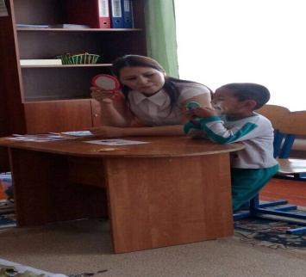**Артикуляциялық жаттығулар**

Бұл алмұртта айнаның суреті беріліпті. Қазір біз айнаға қарап ерін-тіл жаттығуларын орындайық.

«Бақа», «Піл тұмсығы», «Сағат», «Ат шауып келеді».

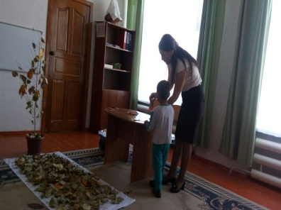

**2- тапсырма**

**Тыныс жаттығуы**

Бұл алмұртта шардың суреті бейнеленген. Біз дұрыс тыныс алу үшін көпіршікті шарларды ұшырайық.

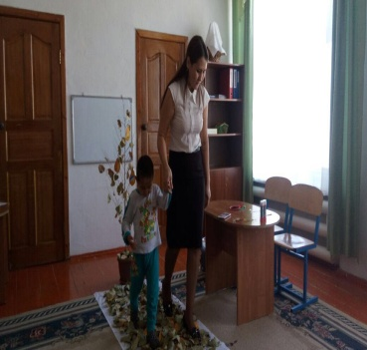**3-тапсырма**

Жапырақтың суреті бейнеленіпті. Осы күзгі жапырақтарды аяғымызбен басып көрейікші, қандай дыбыс естіледі екен? ( Күзгі жапырақтың сыбдыры естіледі)

№5 зондпен жұмыс

«Ш» дыбысын айтканда, еріндер дөңгеленіп, алдыға шығады, тістер бір-біріне жақын, тіл ұшы жоғарғы тістердің артында, ауа ағымы кедергіге жолығып жылы ауа шығады.

Ш-Ш-Ш

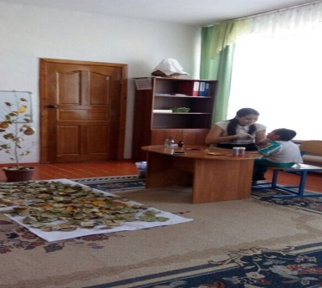

**4-тапсырма**

**Сергіту сәті**

Бұл қолшатырдың суреті. Қазір біз әуенмен қосылып, «Күн мен жаңбыр» биін билейміз.

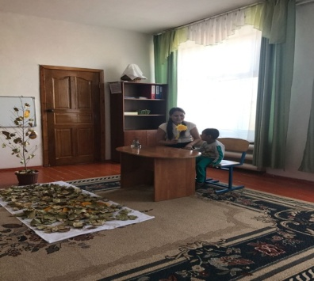**5- тапсырма**

**«Сиқырлы таяқша» ойыны**

Бірнеше дыбыстар арасынан «Ш» дыбысын естісең, қолыңдағы сиқырлы таяқшаны көтересің!

К-С-Ш-Д-З-Ш-Р-Ж-Ш-Б

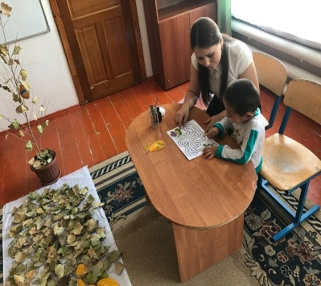

**6-тапсырма**

**«Кім тапқыр?» ойыны**

Сұқ саусақ арқылы жыланды үйіне жеткізу («Ш» дыбысын айта отырып).

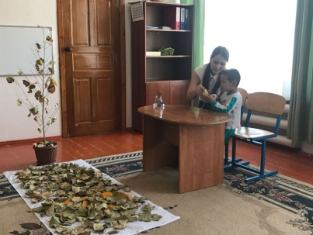

**7-тапсырма**

**«Саусақ» ойыны**.

Алмұртқа бау байлау.

**VІІ. Қорытынды**

Сен тапсырмаларды жақсы орындадың. Алмұрт ағашы саған риза болды. Өзінің сыйлығын саған беріп жіберіпті.